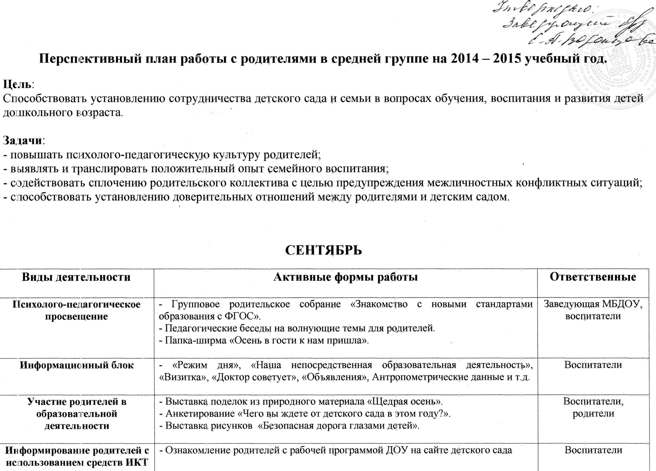
ОКТЯБРЬ
Виды деятельности | Активные формы работы | Ответственные
Психолого-педагогическое просвещение | - Папка-ширма для родителей «Возрастные особенности детей пятого года жизни».  - Консультация «Игрушки для пятилеток». | Воспитатели
Информационный блок | - «Профилактика ДТП»  - Поздравление осенних именинников | Инспектор ДПС, воспитатели
Участие родителей в образовательной деятельности | - Открытие детской спортивной площадки на территории детского сада  - Проект «Бабушкины сказки».  - Праздник «Осень на пороге». | Воспитатели всех групп, родители
Информирование родителей с использованием средств ИКТ

НОЯБРЬ
Виды деятельности | Активные формы работы | Ответственные
Психолого-педагогическое просвещение | - Беседа «Совместный труд ребенка и взрослого».  - Консультация «Подвижная игра в жизни ребенка».  - Папка-ширма «Личная гигиена дошкольника». | Воспитатели
Информационный блок | - Поздравительная газета ко дню матери.  - «Профилактика протии Гриппа и ОРВИ» | Воспитатели, медсестра
Участие родителей в образовательной деятельности | - Праздник, посвященный дню матери.  - «Поможем тем, кто рядом» изготовление кормушек для птиц.  - Выставка «Золотые руки моей мамы».  - Совместная подготовка группы к зиме. | Музыкальный руководитель, воспитатели, родители
Информирование родителей с использованием средств ИКТ

ДЕКАБРЬ
Виды деятельности | Активные формы работы | Ответственные
Психолого-педагогическое просвещение | - Родительское собрание «Детский сад пришел в семью».  - Папка-ширма «Зима».  - Беседа «Если у ребенка плохой аппетит». | Воспитатели, медсестра
Информационный блок | - Поздравительная газета к новому году. | Воспитатели
Участие родителей в образовательной деятельности | - «К нам шагает новый год» привлечение родителей к праздничному украшению группы.  - Выставка новогодних игрушек сделанных своими руками.  - Утренник «Елочка зеленая в гости к нам пришла». | Музыкальный руководитель, воспитатели, родители
Информирование родителей с использованием средств ИКТ

ЯНВАРЬ
Виды деятельности | Активные формы работы | Ответственные
Психолого-педагогическое просвещение | - Консультация «Игры с детьми зимой».  - Папка-ширма «Выбираем ребенку лыжи».  - Семинар «Нетрадиционное рисование в ДОУ» | Воспитатели
Информационный блок | - Поздравление зимних именинников. | Воспитатели
Участие родителей в образовательной деятельности | - День добрых дел «Снежные постройки»  - День открытых дверей.  - Круглый стол «Воспитываем добротой». | Воспитатели, родители
Информирование родителей с использованием средств ИКТ | - «День открытых дверей в детском саду». | Воспитатели

ФЕВРАЛЬ
Виды деятельности | Активные формы работы | Ответственные
Психолого-педагогическое просвещение | - Консультация «Уроки добра».  - Папка-ширма «Растим будущего мужчину».  - Папка-передвижка «Юбилейный год Победы». | Воспитатели
Информационный блок | - Поздравительная газета для пап. | Воспитатели
Участие родителей в образовательной деятельности | - Фотовыставка «Лучше папы друга нет».  - Праздник «Мой папа хороший».  - Праздник «Широкая масленица». | Воспитатели, музыкальный руководитель, родители
Информирование родителей с использованием средств ИКТ

МАРТ
Виды деятельности | Активные формы работы | Ответственные
Психолого-педагогическое просвещение | - Папка-ширма «Весна».  - Беседа с родителями «Как одеть ребенка на прогулку весной». | Воспитатели
Информационный блок | - Поздравительная газета ко дню 8 марта. | Воспитатели
Участие родителей в образовательной деятельности | - Выставка поделок «Золотые руки наших мам и бабушек».  - Утренник «Лучше мамы нет на свете».  - Проект «Хочу все знать». | Воспитатели, музыкальный руководитель, родители
Информирование родителей с использованием средств ИКТ

АПРЕЛЬ
Виды деятельности | Активные формы работы | Ответственные
Психолого-педагогическое просвещение | - Папка-ширма «Авторитет родителей – необходимое условие правильного воспитания».  - Консультация «Здоровые дети в здоровой семье».  - Стенд «День космонавтики». | Воспитатели, медсестра
Информационный блок | - Поздравление весенних именинников.  - Памятки «Здоровый образ жизни». | Воспитатели
Участие родителей в образовательной деятельности | - Досуг «Папа, мама, я – здоровая семья».  - День открытых дверей  - Выставка рисунков «Весна пришла, птиц позвала!». | Воспитатели, родители
Информирование родителей с использованием средств ИКТ

МАЙ
Виды деятельности | Активные формы работы | Ответственные
Психолого-педагогическое просвещение | - Итоговое родительское собрание «Успехи средней группы».  - Стенд «Вечная память героям!».  - Консультация «Опасности, подстерегающие вас летом». | Воспитатели
Информационный блок | - Советы по безопасности детей на дороге в летний период.  - Антропометрические данные. | Воспитатели
Участие родителей в образовательной деятельности | - Поход в парк «Сказка».  - Анкетирование «По результатам года».  - Разработка цветника, высадка рассады. | Воспитатели, родители
Информирование родителей с использованием средств ИКТ | - «День открытых дверей в детском саду».  - Родительский форум «Поговорим о нравственности». | Воспитатели

